EXPEDIENTE | CLASE DE PROCESO | DEMANDANTE | DEMANDADO | FECHA DE  INICIO | FECHA DE VENCIMIENTO | TIPO DE TRASLADO
21-156842 | COMPETENCIA DESLEAL Y PROPIEDAD INDUSTRIAL | FEDERACIÓN NACIONAL DE DISTRIBUIDORES DE COMBUSTIBLES Y ENERGÉTICOS – FENDIPETROLEO. | FEDERACIÓN DE ESTACIONES DE COMBUSTIBLES Y ENERGÉTICOS DE COLOMBIA – FECEC. | PRIMERO (01) DE ABRIL DE DOS MIL VEINTIDOS (2022) | SIETE (07) DE ABRIL DE DOS MIL VEINTIDOS (2022) | Traslado dentro del presente proceso en consideración a lo dispuesto en el Art. 110 Y 370 DEL C.G.P DE LAS EXCEPCIONES DE FONDO OBRANTE A CONSECUTIVO 40.

De conformidad con lo previsto en el artículo 110 del Código General del Proceso, se fija el presente traslado en lugar visible al púbico en la cartelera de la Superintendencia de Industria y Comercio, se fija el día 31 DE MARZO DE 2022 a las 8:00 a.m. y se desfija el día 31 DE MARZO DE 2022 a las 4:30 p.m
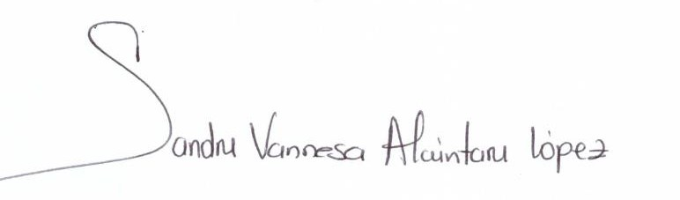
________________________________________________
SANDRA VANNESA ALCÁNTARA LÓPEZ
SECRETARIA AD HOC

